|  |  |
| --- | --- |
| **OBJET D’ÉTUDE 1 : À TABLE !**  **Chapitre 3 : Tout se mélange-t-il ?** | |
| **Attendus de fin de cycle** | Décrire la constitution et les états de la matière à l’échelle macroscopique |
| **Connaissances et capacités** | Identifier à partir de ressources documentaires les différents constituants d'un mélange.  Réaliser des mélanges peut provoquer des transformations de la matière (dissolution, réaction)  L'état physique d'un échantillon de matière dépend de conditions externes, notamment de sa température |
| **Contrôle n°3** | |
| **Niveau** | 6ème |
| **Type d’évaluation** | **Restitution et mobilisation de connaissances** |
| **Compétences travaillées** | ***1F - S’exprimer correctement à l’écrit (1FE) :*** faire des phrases claires et bien orthographiées  ***1S - Pratiquer des langages scientifiques :*** Utiliser un vocabulaire scientifique adapté  ***2 - Organiser son travail personnel (2T) :*** Être autonome pour apprendre  ***2 - Rechercher et traiter l’information (2I) :*** Trouver l’information utile dans les documents  ***4 - Mener une démarche scientifique :*** Interpréter des informations pour conclure- Justifier en argumentant |
| **Attendus pour l’évaluation** | * Un mélange entre un solide et un liquide peut entrainer une non dissolution (solide non soluble ou insoluble), une dissolution (solide soluble) ou une transformation chimique Notions de corps pur/mélange * Le mélange de 2 liquides peut aboutir à un mélange homogène (liquides miscibles), hétérogène (liquides non miscibles) ou à une transformation chimique * Réaliser des mélanges peut provoquer des transformations chimiques * Les changements d’états (connaitre les noms) sont des transformations physiques |
| **Durée** | 15 min évalué par compétences (auto-évaluation élève) |

NOM : Classe : Date :

PRENOM :

**1FE**

……/1

**4**

….......

…......

**2I**

….......

**2T**

….......

…......

**1S**

………

**CONTROLE N°3**

Professeur :

**Exercice n°1**

Élève :

On a mélangé de **l’eau** avec différents **solides** (écrits sous chaque tube à essais), en voici, ci-dessous la photo :

[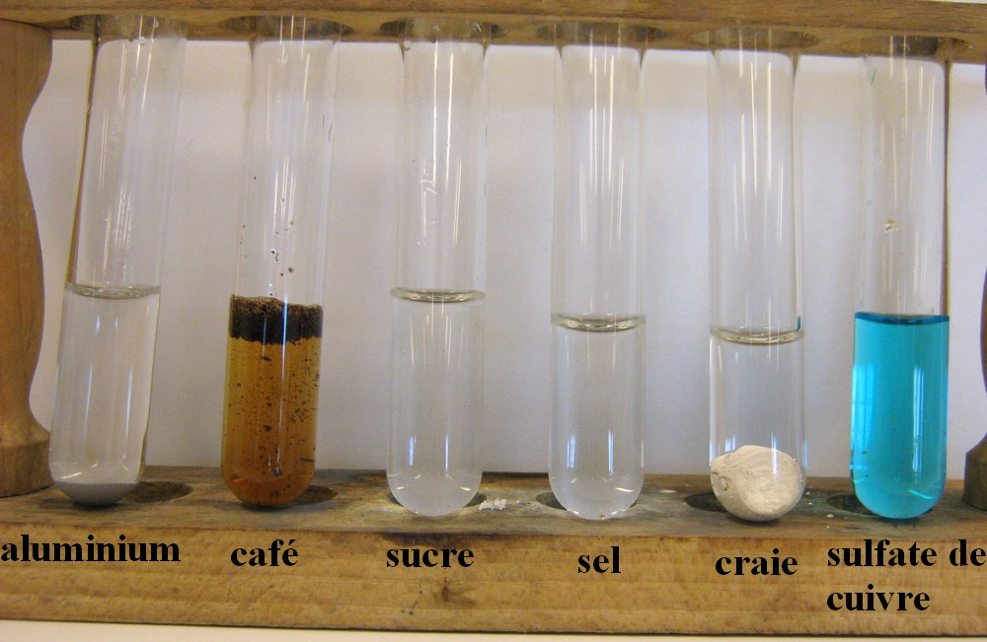](https://www.google.fr/url?sa=i&rct=j&q=&esrc=s&source=images&cd=&cad=rja&uact=8&ved=0ahUKEwiL8I79zIvTAhVG7BQKHa2uAZcQjRwIBw&url=http://colleges.ac-rouen.fr/langlois/physique/fichiers/cinquieme/melange_homogene_heterogene/dissolution2.htm&bvm=bv.151426398,d.ZGg&psig=AFQjCNGbsu7Fo64pFSP9ok4dO78a2-gcHw&ust=1491422744709761)

On a mélangé **des liquides entre eux** (photo ci-dessous, **légende ci-contre**)

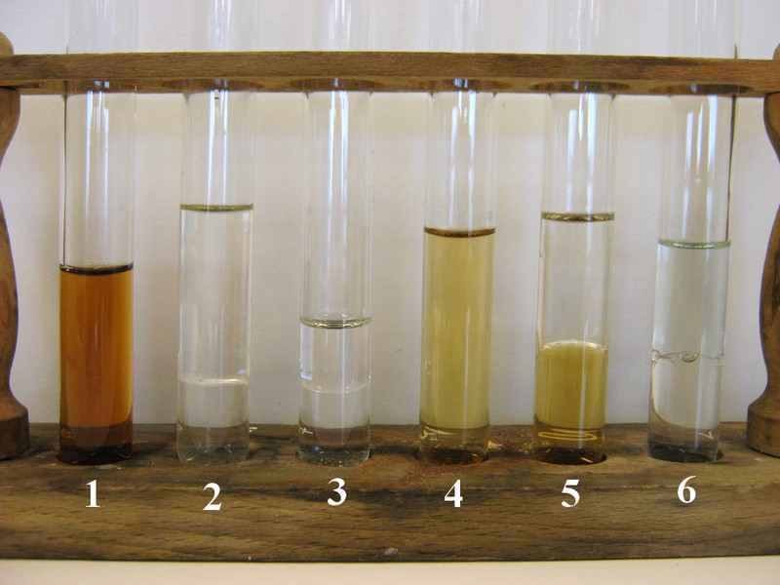



Décrire tous les mélanges présents sur les photos en utilisant les mots « solubles » et « miscibles »

Légende

1. Eau et sirop de cassis
2. Eau et pétrole
3. Eau et huile
4. Eau et vinaigre
5. Huile et vinaigre
6. Huile et alcool

**Exercice n°2**

#### ➀ La neige fond au printemps : ………………………………………………………………………………………

#### ➁ Le lac a gelé cet hiver : ……………………………………………………………………………………………..

#### ➂ Quand je souffle sur une vitre la vapeur d’eau expirée se transforme en buée : …………………………….

#### ➃ Mon linge mouillé est désormais complètement sec ! …………………………………………………………..

1. Comment nomme-t-on, de manière générale, toutes les transformations décrites ci-dessus ?
2. Sur les pointillés, préciser le nom exact de chacune d’entre elles.

**Exercice n°3**

Quand on laisse du vin à l'air libre et qu’on attend 3 à 4 semaines, il se forme la "mère". La "mère", est une fine pellicule qui va se déposer à la surface du vin et qui va ensuite le transformer en vinaigre. Il suffit, alors, de placer cette "mère" dans un grand récipient, puis de le remplir, ensuite, avec du vin pas trop alcoolisé (entre 7 et 10°). Si on patiente entre 4 et 6 semaines, on peut obtient alors du vinaigre maison !

**Comment peut-on qualifier cette transformation du vin en vinaigre ? Justifier la réponse.**